Prénom : ………………………… | Date : ………………………………………………………

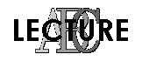 | « E e E e » (03)

1./ Relie les mots avec les images correspondantes :

 |  | • | des bretelles | une crevette | • |  | 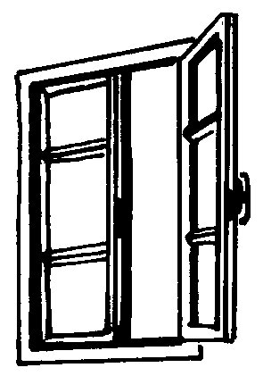
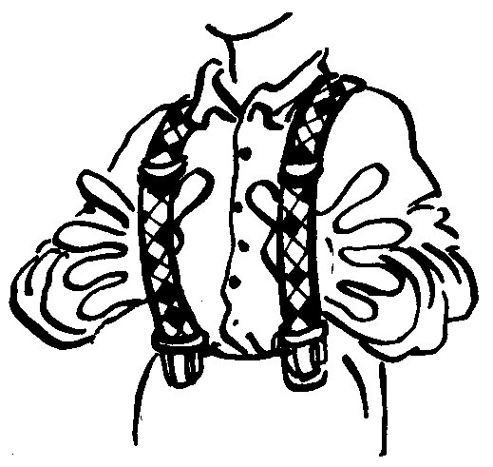 |  | • | UNE PELOTE | une cheminée | • |  | 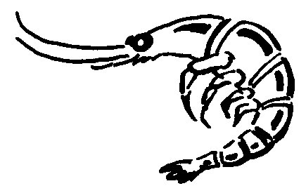
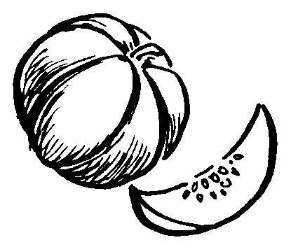 |  | • | un melon | une fenêtre | • |  | 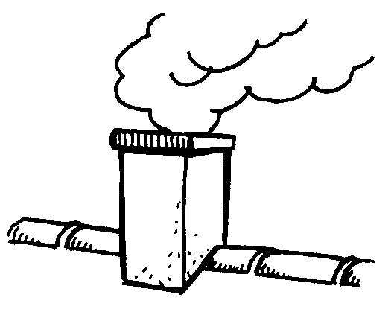
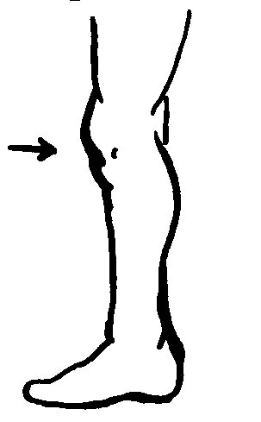 |  | • | un biberon | un chemin | • |  | 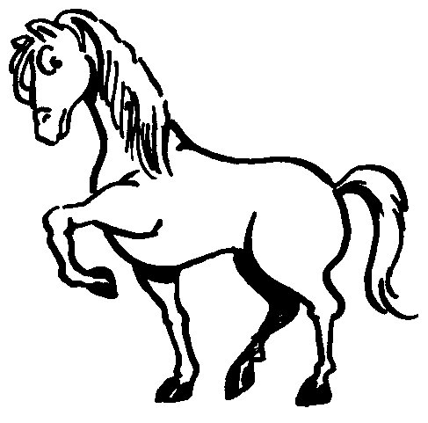
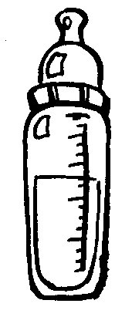 |  | • | LE GENOU | un cheval | • |  | 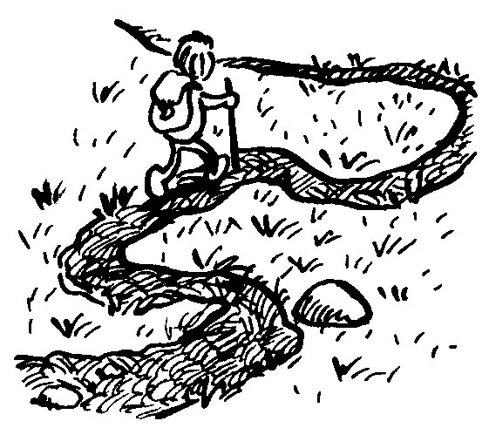

2./ Repère la place du son « e », coche les bonnes cases…
Puis retrouve et recopie le bon mot :

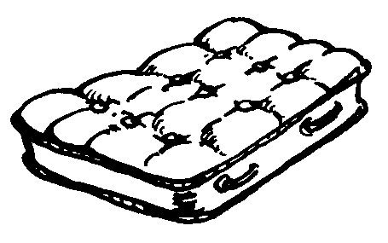 |  |  |  |  |  |  |  |  |  |  |  | 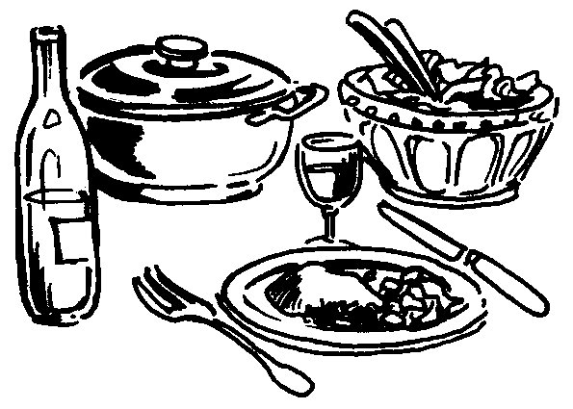 |  |  |  |  |  |  |  |  |  |  |  | 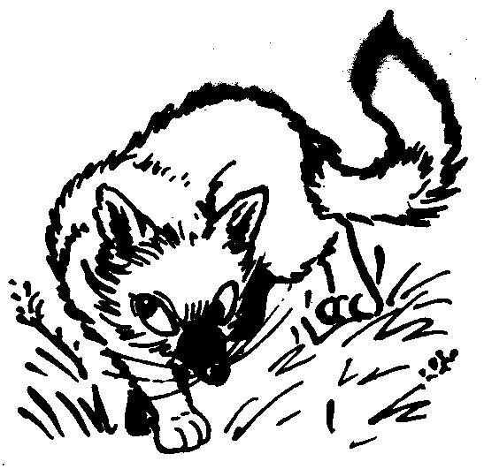
 |  |  |  |  | X |  |  |  |  |  |  |  |  |  |  |  | X |  |  |  |  |  |  |  |  |  |  |  | X
des menottes |  |  |  |  |  |  |  |  |  |  |  | un repas |  |  |  |  |  |  |  |  |  |  |  | un renard
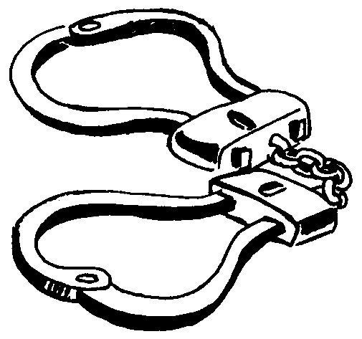 |  |  |  |  |  |  |  |  |  |  |  | 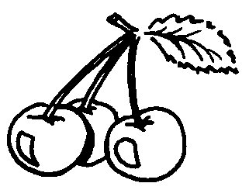 |  |  |  |  |  |  |  |  |  |  |  | 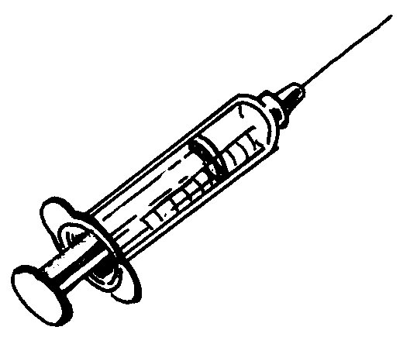
 |  |  |  | X |  | X |  |  |  |  |  |  |  |  |  | X |  | X |  |  |  |  |  |  |  |  |  |  | X |  | X
des menottes |  |  |  |  |  |  |  |  |  |  |  | des cerises |  |  |  |  |  |  |  |  |  |  |  | une seringue

des menottes | une seringue | un renard
un repas | un matelas | des cerises

3./ Recopie :

des cerises | des cerises | des cerises | des cerises
un élève | un élève | un élève | un élève

